**Итоги республиканской олимпиады по предмету «География Дагестана»**



16 февраля 2025 г. на базе ДИРО прошел республиканский этап олимпиады по предмету «География Дагестана» среди учащихся 9-11-х классов городов и районов республики. Всего в олимпиаде приняли участие 70 человек.

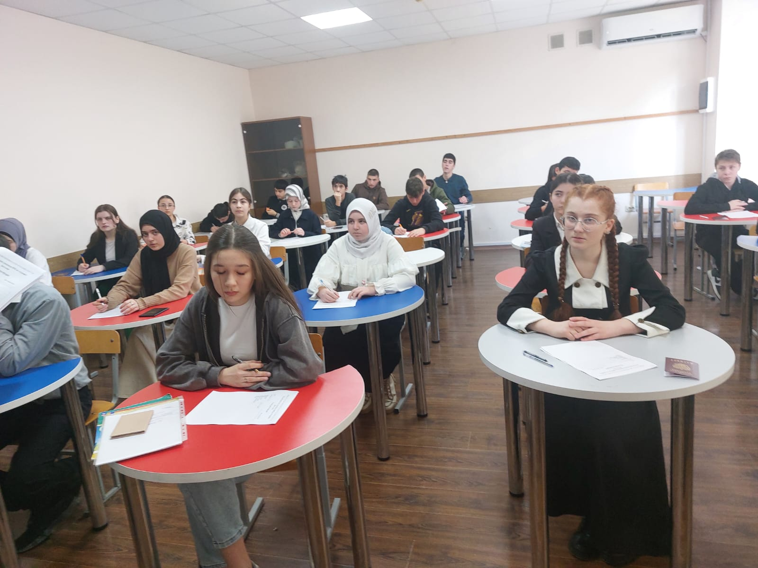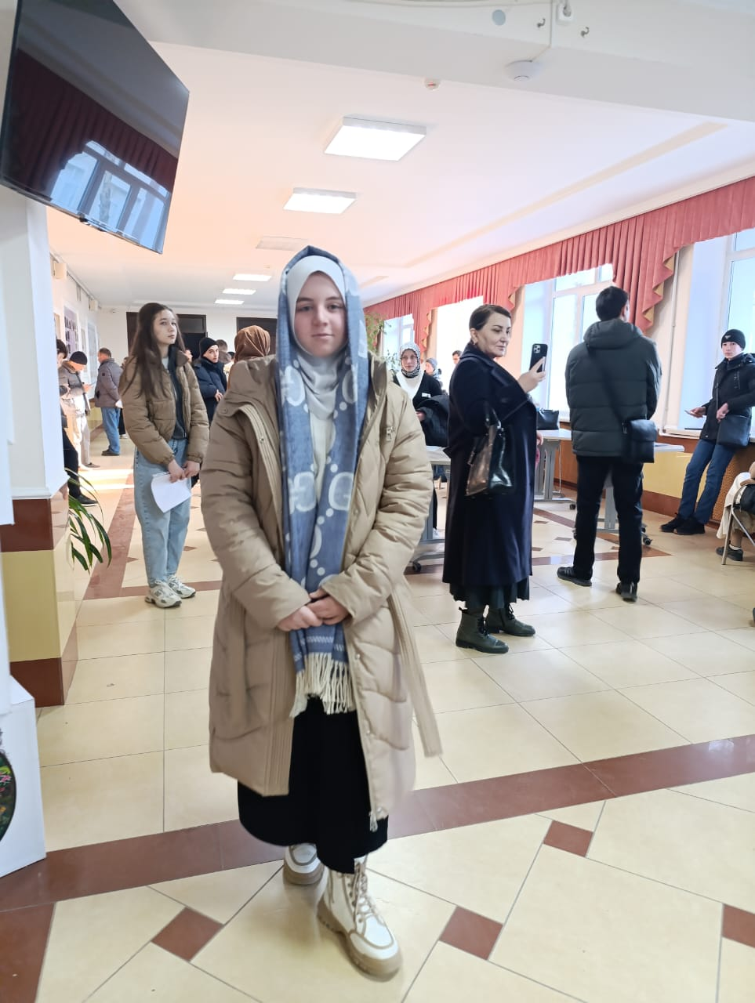Ученица 9класса ГКОУ РД «СОГ Ахвахского район » тоже принимала участие на этой Олимпиаде и стала призером олимпиады.

16 февраль, 2025 год.